鹤岗一中高二学年下学期6月月考政治试题
一.单项选择题（每题2分，共60分）
1.电影插曲《卡路里》随着2018年暑期国产影片《西虹市首富》的播出一路走红。影迷们下载《卡路里》作为手机铃音，必须缴纳一定的下载费用。这里的《卡路里》
①不是商品，因为它只具有满足人们某种需要属性
②是商品，因为它凝结着人类的无差别的智慧和劳动
③不是商品，因为它从网络上下载就能得到，它不是劳动产品
④是商品，因为它具有使用价值，有价值，能用于交换
A. ①③ B. ①④ C. ②③ D. ②④
【答案】D
【解析】
【详解】本题考查商品的概念、基本属性。《卡路里》是电影也是艺术工作者的智力成果，影迷们下载《卡路里》作为手机铃音，必须缴纳一定的下载费用，说明《卡路里》是商品，是用于交换的劳动产品，是使用价值和价值的统一体，②④符合题意；①③错误。故选D。
【点睛】商品的基本属性：含义：用于交换的劳动产品；基本属性：使用价值（商品能够满足人们某种需要的属性）和价值（凝结在商品中的无差别的人类劳动）商品是使用价值和价值的统一体；商品生产者和购买者，对于商品的使用价值和价值二者不可兼得。

2.2018年12月19日至21日，中央经济工作会议在北京召开，会议提出“构建房地产市场健康发展长效机制，坚持房子是用来住的、不是用来炒的”的定位，保持房地产市场平稳运行的总基调。“房子是用来住的”强调房子的
A. 使用价值 B. 价值
C. 价格 D. 交换价值
【答案】A
【解析】
【详解】商品是用于交换的劳动产品，是使用价值和价值的统一。使用价值是商品能够满足人们某种需要的属性，是商品的自然属性，反映的是人和物的关系。价值是凝结在商品中的无差别的人类劳动，是商品的社会属性，反映的是人和人的关系，是商品的本质属性、特有属性。“房子是用来住的”强调房子的使用价值，A适合题意，其它选项不合题意，排除；故本题选A。

3.作为真正意义上的第一部国产科幻大片《流浪地球》，通过宏大的特效场景给观众带来视觉奇观，国内票房成功突破46亿元人民币。这说明
A. 供求关系决定商品的价格
B. 等价交换是商品交换的基本原则
C. 商品的本质是一般等价物
D. 商品是使用价值和价值的统一体
【答案】D
【解析】
【详解】价值决定价格，供求影响价格，A说法错误；材料未体现等价交换是商品交换的基本原则，B不合题意；货币的本质是一般等价物，C说法错误；通过宏大的特效场景给观众带来视觉奇观，强调的是该影片的使用价值，国内票房成功突破46亿元人民币，强调的是该影片的价值，这说明商品是使用价值和价值的统一体，故本题答案选D。

4.下列选项能体现货币执行基本职能的是
①2018年10月1日，刘强付清了欠银行的10万元购房贷款利息
②2018年中秋节，张伟在某房产中介看到自己喜欢的一套二手房标价55万元
③2018年10月8日，孙梅将1500元存到自己的银行卡中
④2018年国庆节期间，赵亮在某品牌手机店支付3800元购买了一部新手机
A. ①② B. ①③ C. ③④ D. ②④
【答案】D
【解析】
【详解】货币具有价值尺度与流通手段两项基本职能。②选项中房子标价55万元，这里的55万元执行的是货币的价值尺度的职能。④选项中支付3800元购买了一部新手机，这里的3800元货币执行的是流通手段的职能。①选项中10万元执行的是支付手段的职能。③选项执行的是贮藏手段的职能。故选D。
【点睛】正确区分价值尺度、流通手段、支付手段：
(1)区分价值尺度与流通手段职能需要注意两点：①货币执行价值尺度职能时只需要观念上货币；货币执行流通手段职能时需要的是现实货币。②标价、讨价还价时，货币执行价值尺度职能；一手交钱、一手交货时，货币充当了商品交换媒介，执行的是流通手段职能。
(2)区分流通手段与支付手段要注意买卖的时间和空间。流通手段一般是现金交易，表现为一手交钱、一手交货，在买卖的时间和空间上是一致的；支付手段是随着赊账买卖而出现的，其主要特点是取得商品和给付货币在时间、空间上出现分离。如用货币偿清债务或支付赋税、租金、工资等都属于货币的支付手段。

5.下表是近几年人民币跨境结算业务变化趋势表，据此，下列说法正确的是
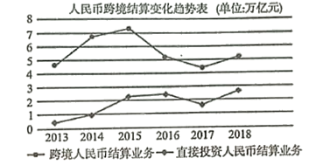
①人民币的国际化步伐不断加快
②在国际市场中，人民币汇率呈上升趋势
③人民币币值稳定有利于世界金融稳定
④我国企业对外贸易的汇率风险降低
A. ①② B. ①④ C. ②③ D. ③④
【答案】B
【解析】
【详解】本题考查货币的知识。总体上，近几年人民币跨境结算业务呈上升趋势，表明人民币国际化步伐加快，有利于降低我国企业对外贸易的汇率风险，①④正确；材料没有涉及到人民币汇率的变化，②与题意无关；③强调了人民币币值的稳定，材料中没有体现。故选B。

6.2019年3月18日，中国人民银行发布《人民币图样使用管理办法》修订稿指出，禁止在祭祀用品、生活易耗品、票券等物品上使用人民币图样。中国人民银行规范人民币图样的使用行为旨在
A. 维护人民币信誉和流通秩序 B. 防止通货膨胀
C. 维护我国人民币的币值稳定 D. 防止通货紧缩
【答案】A
【解析】
【详解】中国人民银行发布《人民币图样使用管理办法》修订稿指出，禁止在祭祀用品、生活易耗品、票券等物品上使用人民币图样，对人民币图样的使用进行规范的目的是为了维护人民币信誉和流通秩序，A选项正确。B、C、D均不是进行规范的目的所在，且该做法不能达到防止通货膨胀或者防止通货紧缩以及维护我国人民币的币值稳定的作用。选A。

7.2019年1月4日人民币对美元汇率为6.7907,2019年4月25日人民币对美元汇率为6.7307.人民币汇率的这种变化可能产生的影响是
①中国出口到美国的商品价格更具竞争力
②中国居民赴美旅游可以购买更多商品和服务
③美国减少对中国的直接投资
④美国学生来中国留学需要的费用减少
A. ①② B. ②③ C. ①④ D. ③④
【答案】B
【解析】
【详解】2019年1月4日人民币对美元汇率为6.7907,2019年4月25日人民币对美元汇率为6.7307，表明美元贬值，人民币升值，有利于中国居民赴美旅游，不利于吸引外资，②③正确且符合题意；美元贬值，人民币升值，不利于中国对美国的出口，也不利于美国学生来中国留学，①④错误。故选B。
【点睛】做汇率变化影响选择题时，要记住以下口诀：本币币值与本币汇率成正比，与外币汇率成反比；外币币值与外币汇率成正比，与本币汇率成反比。当人民币汇率升高时，人民币升值，此时有利于我国的进口，不利于我国的出口，不利于我国吸引外资；有利于我国企业对外投资；有利于我国居民出国留学、旅游、购物，不利于外国居民到我国出国留学、旅游、购物。

8.为庆祝中华人民共和国成立70周年，中国人民银行定于2019年9月发行中华人民共和国成立70周年金银纪念币，该纪念币为中华人民共和国法定货币。下列对该纪念币的认识正确的是
A. 纪念币具有收藏价值，但不能流通
B. 从本质上看，该纪念币是一般等价物
C. 该纪念币只能执行价值尺度的职能
D. 纪念币的发行会导致通货膨胀的风险
【答案】B
【解析】
【详解】此题考查货币的相关知识。中华人民共和国成立70周年金银纪念币是中华人民共和国法定货币，可以表现和衡量其他一切商品价值大小，本质上是一般等价物，B项入选；该纪念币是法定货币，具有货币的所有职能，A、C项不选；当货币的供应量超过流通中所需要的货币量时，才会导致通货膨胀，D项错误，排除。故此题选B。

9.没有稳定收入的人士很难申请到银行发行的信用卡,因为银行信用卡是
A. 商业银行对资信状况良好的客户发行的一种信用凭证
B. 商业银行对拥有房、车资产的客户发行的一种信用凭证
C. 商业银行对年满18周岁的客户发行的一种信用凭证
D. 商业银行对喜欢提前消费的客户发行的一种信用凭证
【答案】A
【解析】
银行信用卡是商业银行对资信状况良好的客户发行的信用卡，所以没有稳定收入的人士难以申请到银行信用卡，A项正确；没有房、车等资产，只要资信状况良好，也可以申请到信用卡，B项错误；银行信用卡是银行对资信状况良好的客户发行的，不是年满18周岁就发行，C项不选；银行信用卡不是商业银行对喜欢提前消费的客户发行的信用凭证，D项不选，故本题答案选择A。

10.2018年12月13日，支付宝发布了全新的刷脸支付产品，在技术上进行全新升级，也给新零售带来新的服务升级。关于支付宝等第三方支付说法正确的是
①是商品交换发展到一定阶段的产物
②其本质是货币
③改变了人们的消费方式
④改变了货币的职能
A. ①④ B. ①③ C. ③④ D. ②④
【答案】B
【解析】
【详解】此题考查商品交换的相关知识。支付宝等第三方支付的出现是商品交换发展到一定阶段的产物，它改变了人们的消费方式，①③正确；支付宝等第三方支付只是货币的支付方式，本身不是货币，其出现不会改变货币的职能，②④说法错误，排除。故本题选B。

11.商品流通过程中实际需要的货币数量是受货币流通规律支配的。在一定时期内，流通中需要的货币数量
①与货币价值成正比
②与货币流通速度成反比
③与商品价格水平成反比
④与流通中的商品价格总额成正比
A. ①② B. ①③ C. ②④ D. ③④
【答案】C
【解析】
【详解】流通中所需要的货币量＝商品价格总额(待售商品数量×价格水平)/货币流通速度。在一定时期内，流通中需要的货币数量与流通中的商品价格总额成正比，与货币流通速度成反比，②④适合题意；流通中需要的货币数量与货币价值成反比，与商品价格水平成正，①③错误；本题答案选C。
【点睛】国家对纸币的发行是“三有权”（有权发行、有权决定实际发行量、有权决定面值）、“二无权”（无权决定流通中的实际需求量、无权规定纸币的实际购买力）

12.通常情况下，7月份是南京的菜农和菜贩最为头疼的一个月。从往年的规律来看，到了7月份，梅雨和高温联手抬高菜价，地产蔬菜生长受到限制，采摘后需要加冰保鲜，运输成本和损耗都有所增加。受此影响，7月份部分蔬菜品种价格波动较为频繁，以叶类蔬菜价格变动最为明显。这表明
①供给影响商品的价格
②需求影响商品的价格
③价值决定商品的价格
④气候决定商品的价格
A. ①③ B. ①② C. ②④ D. ③④
【答案】A
【解析】
【详解】7月份因为梅雨等天气原因造成了蔬菜减产，蔬菜供给减少，供不应求导致价格上涨，说明供给影响价格，①正确；材料体现供给变化影响价格，并未提到需求的变化，②错误；因为天气的原因，采摘以后需要冰冻保鲜，提高了生产成本，价值提高，价值决定价格，所以价格上涨，③正确；气候影响的是供求关系，供求影响价格，而不是决定价格，④错误。本题选A。
【点睛】影响价格的因素
时间、地域、天气、生产条件、季节、政策等都是影响价格的因素，这些因素通过改变商品的供求关系从而影响到商品价格的变化。
供求关系影响价格：供过于求价格下降，供不应求价格上升；价值决定价格。商品的价值量是由生产该商品的社会必要劳动时间决定的。

13.下图是某商品的价格走势，据此可以推断出
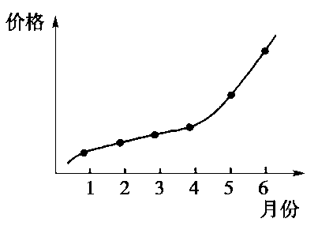
①该商品可能供过于求
②该商品可能供不应求
③该商品的需求量可能会有所减少
④该商品的替代商品需求量会有所减少
A. ①② B. ②③ C. ①③ D. ③④
【答案】B
【解析】
【详解】本题以图表的形式考查学生的阅读、理解及归纳问题的能力。某商品的价格走势说明该商品1-6月份价格不断上涨，该商品可能供不应求，①错误，②适合题意；一般情况下，价格与需求量的变化呈反方向变动，即价格下跌，消费者对该商品的需求量增加；价格上涨，消费者对该商品的需求量减少，该商品的替代商品需求量会有所增加，③适合题意，④错误；故本题答案选B。

14.光缆是一定数量的光纤按照一定方式组成用以实现光信号传输的种通信线路。40年前通信还没有光缆，10年前一根光纤1公里大概要卖2000元，而现在只卖40元。如果按单位长度算，光纤比面条还便宜。光纤便宜的原因可能有：
①光纤生产技术进步，其使用价值大幅下降
②光纤产能不断扩大，导致了光纤价格下降
③为落实提速降费，国家要求下调光纤价格
④光纤劳动生产率提高，导致其价值量减小
A. ①② B. ①③ C. ②④ D. ③④
【答案】C
【解析】
【详解】生产技术进步不会使光纤使用价值下降，①不选；社会主义市场经济是市场形成价格，而非国家介入，③说法错误。②选项体现了供求影响价格，符合题意。④选项说明了价值决定价格，符合题意。本题选C。

15.甲与乙是互补商品。甲商品的需求变化如图（P为价格，Q为需求量）所示，其它条件不变，能引起甲商品如图变化的是
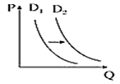
①生产乙商品的成本大幅度增加
②生产乙商品的社会劳动生产率提高
③乙商品的市场需求量减少
④乙商品的市场需求量增大
A. ①③ B. ①④ C. ②③ D. ②④
【答案】D
【解析】
【详解】相关商品价格的变动会影响消费者对既定商品的需求。在有互补关系的商品中，一种商品的价格上升，不仅使该商品的需求量减少，也会使另一种商品的需求量减少。甲与乙是互补商品，甲商品的需求增加，乙商品的需求也增加，③错误，④适合题意；生产乙商品的成本大幅度增加，价格上升，需求减少，①错误；生产乙商品的社会劳动生产率提高，价值量降低，价格下降，需求增加，②适合题意；故本题答案选D。
【点睛】曲线类型试题解题思路
经济曲线尽管形式新颖、灵活，但其考查的基本观点却有着深刻的理论渊源。基本理论知识是解读经济学曲线的基本支撑元素，基础知识愈深厚，对信息的感受愈敏锐，对信息的理解和分析愈深刻，判断事物则愈准确，所以，要特别重视对理论知识和观点的理解和把握。同时，经济学曲线试题的另一个特点是对教材中的基础知识进行“变通”、“整合”、“创新”，因此，在学习过程中要加强对基础知识的拓展、延伸，在“旧知”的基础上形成“新知”

16.现代的笔记本电脑自1985年日本东芝公司生产的第一款笔记本电脑T1100问世至今，性能极大提升，但价格却大幅下降，根本原因是
A. 生产笔记本电脑的社会劳动生产率提高
B. 人民币升值
C. 笔记本电脑市场供过于求
D. 生产笔记本电脑的原材料价格大幅下降
【答案】A
【解析】
【详解】价值决定价格，社会劳动生产率提高，生产商品的社会必要劳动时间降低，商品的价值量下降，因此，笔记本电脑大幅下降的根本原因是生产笔记本电脑的社会劳动生产率提高，A正确；人民币升值与题意无关，B不符合题意；笔记本电脑市场供过于求会影响价格，但不是根本原因，C不符合题意；生产笔记本电脑的原材料价格大幅下降，不是根本原因，D不符合题意。故答案为A。

17.哈利十五六岁的时候负责在马戏场内叫卖小食品。有一天，哈利突发奇想：向每一位买票的观众赠送一包花生，借以吸引观众。观众进场后，哈利就开始叫卖起饮料来，而绝大多数观众在吃完花生之后觉得口渴都会买上一瓶饮料。这样一场马戏下来，营业额比平常增加了十几倍。哈利的这种做法
A. 其实质是打折促销，增加了消费者的购买量
B. 采取的是薄利多销策略，适当让利于消费者
C. 利用了互补商品之间关系，刺激了消费者的消费需求
D. 是一种利用广告促销的手段，利用了人们的好奇心理
【答案】C
【解析】
【详解】本题考查价格变动对互补商品需求量的影响。材料内容利用了互补战略，不涉及打折促销和薄利多销策略，AB不符合题意；向每一位买票的观众赠送一包花生，借以吸引观众，观众进场后，哈利就开始叫卖起饮料来，而绝大多数观众在吃完花生之后觉得口渴都会买上一瓶饮料，这样一场马戏下来，营业额比平常增加了十几倍，哈利的这种做法利用了互补商品之间的关系，刺激了消费者的消费需求，C符合题意；材料内容不涉及广告促销手段，也不涉及人们的好奇心理，D不符合题意。故选C。
【点睛】价格变动对需求量的影响
价格变动会引起需求量的变动，但不同商品对价格变动的反应程度是不同的。一般来说，价格上升，需求下降，价格下降，需求上升。消费者对既定商品的需求，不仅受该商品价格变动的影响，而且受相关商品价格变动的影响。
①在可以相互替代的两种商品中，一种商品价格上升，消费者将会减少对该商品的需求量，转而消费另一种商品，导致对另一种商品的需求量增加。
②在有互补关系的商品中，一种商品的价格上升，不仅使该商品的需求量减少，也会使另一种商品的需求量减少。
③生活必需品需求弹性较小，高档耐用品需求弹性较大。
本题考查学生调动和运用基础知识解决问题的能力，目的是让学生通过对材料的分析来反思所学的内容，以此来加深知识的掌握程度。只要掌握好基础知识就可做好本题。

18.农业农村部近日发布的“农产品批发价格”指数为102.31，比上周上升了2.28个点。全国286家产销地批发市场19种蔬菜的平均价格为3.44元/斤，环比上升7.4%，同比上升13.9%，蔬菜价格大幅上涨。这一现象带来的影响有
①蔬菜种植者获利可能会增加
②蔬菜种植者会压缩生产规模
③蔬菜种植者可能扩大生产规模
④蔬菜市场必将出现严重供过于求
A. ①② B. ①③ C. ②③ D. ③④
【答案】B
【解析】
【详解】本题考查价格变动对生产的影响。①选项观点正确且符合题干，蔬菜价格大幅上涨，如果蔬菜种植成本不变或小幅上涨，则蔬菜种植者获利可能会增加，入选。③选项观点正确且符合题干，蔬菜价格大幅上涨，蔬菜种植者获利可能会增加的情况下，价格变动对生产会产生调节产量具体可能会扩大生产规模，入选。②选项观点与题干不符，蔬菜价格大幅上涨，生产者有可能获利的情况，蔬菜种植者不会压缩而是可能会扩大生产规模，排除。④选项观点与题干不符，蔬菜价格大幅上涨，可能会导致蔬菜种植者扩大生产规模，但会不会出现严重供过于求，还要取决于市场中扩大生产规模总量的多少与市场需求之间的关系，不会必将出现，排除。故本题选B。

19.若不考虑其他因素，用D表示某商品的需求曲线，下面的经济现象与图象一致的是
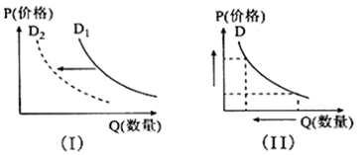
①加大新能源汽车购置税优惠对新能源汽车需求量的影响符合图（I）
②高铁提高运行速度对航空客运需求的影响符合图（I）
③煤炭限产能后煤炭价格上涨对天然气需求量的影响符合图（Ⅱ）
④旅游景区的门票价格上调对游客需求量的影响符合图（Ⅱ）
A. ①③ B. ①④ C. ②③ D. ②④
【答案】D
【解析】
【详解】图（I）表示价格不变，需求量减少，图（Ⅱ）表示价格上涨，需求量减少；①不合题意，加大新能源汽车购置税优惠，对新能源汽车需求量增加，表现为需求曲线向右平移；②符合题意，高铁与航空是替代品，高铁提高运行速度，对高铁的需求量增加，从而对航空客运需求量减少，表现为航空客运的需求曲线向左平移，符合图（I）；③不合题意，煤炭与天然气是替代品，煤炭限产能后煤炭价格上涨，对煤炭的需求量减少，对天然气需求量的需求量增加，表现为天然气的需求曲线向右平移；④符合题意，旅游景区的门票价格上调，游客的需求量会减少，表明随着价格的上涨，需求量减少，符合图（Ⅱ）。故选D。
【点睛】本题是坐标轴类试题，要明确变量之间的关系。主要考查考生对图示的解读和获取信息的能力，解答本题的关键是要从图示中判断出与材料相符合的信息。解答曲线图必须让学生掌握：①“点移动”曲线：表示供给（需求）量随价格的变动而变动；②“线移动”曲线：表示价格以外的其它因素引起供给（需求）量的变动。

20.下列曲线图示中，需求曲线(D)和供给曲线(S)相交于E点。在其他条件不变的前提下，给定某种特定条件会引起E点向E1点方向移动。以下说法正确的是
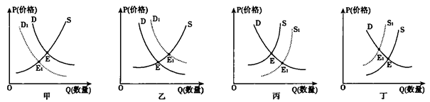
①生产某一商品的劳动生产率普遍提高，会发生图甲变化
②随着收入的增加，人们对中高端化妆品的需求量会发生图乙变化
③政府征收资源税对高耗能产品的影响会发生图丙变化
④受极端天气的影响，某地蔬菜产量大幅下降，会发生图丁变化
A. ①③ B. ①④ C. ②③ D. ②④
【答案】D
【解析】
【详解】某一商品的劳动生产率普遍提高，这会促使供给增加，而图甲表示的是需求减少，与①不符；随着收入的增加，人们对中高端化妆品的需求会增加，会发生图乙变化，②正确；政府征收资源税会造成高耗能产品生产成本增加，价格上涨，供给下降，而图丙表示的是供给的增加，均衡价格下降，故③排除；受极端天气的影响，某地蔬菜产量大幅下降，供给减少，价格上涨，会发生图丁变化，④正确。选D。
【点睛】解答曲线类试题一般按照“三步走”的方法。
第一步，解读题干文字信息，准确把握题意。结合文字背景，明确曲线呈现的原因，以及曲线表达的主旨。
第二步，将曲线信息转化为文字信息，复合型曲线可以拆分为单曲线，明确曲线表达的经济信息。
第三步，对比文字信息、曲线信息和题肢选项，找出正确答案。

21.下图反映的是在一定时期内某商品的供求量(Q)随价格(P)变化的情况。曲线S为供给曲线，D为需求曲线，E为某商品的均衡价格。假定其他条件不变，下列情况中关于均衡价格E变动的描述正确的有
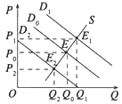
①居民当前可支配收入增加时，会导致均衡价格E向E1移动
②居民收入预期不确定时，会导致均衡价格E向E1移动
③某商品未来预期价格上涨时，会导致均衡价格E向E2移动
④某商品的互补商品价格上涨时，会导致均衡价格E向E2移动
A. ①② B. ③④ C. ②③ D. ①④
【答案】D
【解析】
【详解】本题考查价格变动的影响。①选项观点与题干相符，居民当前可支配收入增加时候，会导致均衡价格E向E1移动，即商品的需求会增加，入选。④选项观点与题干相符，互补商品价格上涨，则该商品的需求量会减少，会导致均衡价格E向E2移动，入选。②选项观点与题干不符，居民收入预期不确定时，会导致均衡价格E向E2移动，而不是向E1移动，排除。③选项观点与题干不符，某商品未来预期价格上涨时，会导致均衡价格E向E1移动，而不是向E2移动，排除。故本题选D。
【点睛】全面理解和把握价格变动对需求量的影响：
(1)需求法则(同一商品)：一般情况下，价格与需求量的变化呈反方向变动。如图：
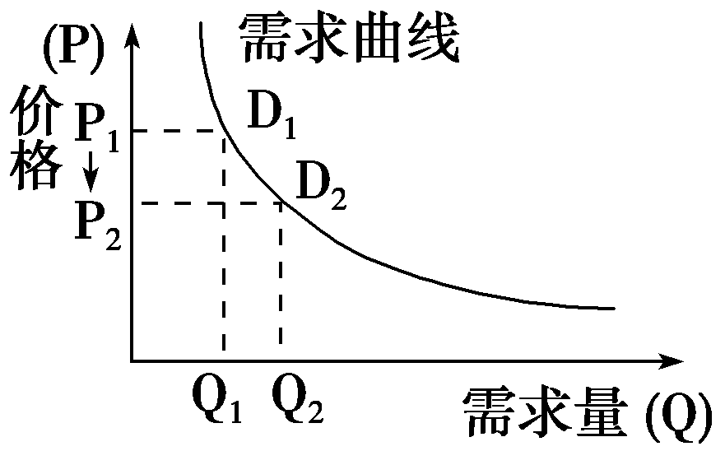
(2)需求变动曲线(同一商品)：在相同价格水平下，由于国家宏观调控政策的变动，从而导致需求量变动，需求曲线向左或向右平移。如国家对家电下乡产品实行财政补贴，从而导致家电需求量增多，需求曲线右移。如图：
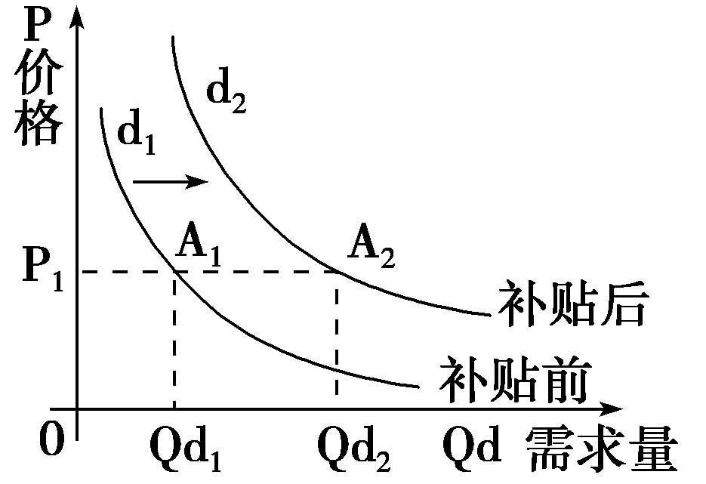
(3)需求弹性曲线(不同商品)：一般情况下，不同商品对价格变动反应程度是不同的。生活必需品对价格变动的反应程度较小(需求弹性小)，高档耐用品对价格变动的反应程度较大(需求弹性大)。
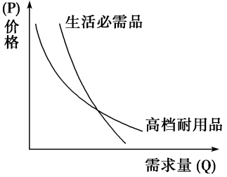
(4)需求相关论(相关商品)：相关商品价格变动会影响消费者对既定商品的需求。
商品关系 | 价格 | 需求量
商品关系 | 价格 | 本商品 | 相关商品
互为替代品 | 上升 | 减少 | 增加
互为替代品 | 下降 | 增加 | 减少
互补商品 | 上升 | 减少 | 减少
互补商品 | 下降 | 增加 | 增加

22.供给价格弹性是指商品供给量相对价格变化作出的反应程度，即某种商品价格上升或下降百分之一时，该商品供给量增加或减少的百分比。依据材料，下列分析正确的是
A. 造船因为其生产周期长所以供给弹性比汽车大
B. 难于储存的产品比易于储存的产品供给弹性小
C. 一般来说，若增加产量投资少，供给弹性就小
D. 生活必需的产品相比高档耐用产品供给弹性大
【答案】B
【解析】
【详解】本题考查供给弹性。生产周期长的商品一般来说供给弹性小，A错误；难于储存的产品，需求量小，即使价格变化，需求量也不会有太大变化，其供给量也不会有什么不变化，供给弹性小，B正确；增加产量投资少，生产者愿意投资生产，供给弹性就大，C错误；即使价格变化，短期内生活必需品需求量不会有太大变化，其供给量也不会有什么变化，生活必需品相比高档耐用产品供给弹性小，D错误。故选B。
【点睛】供给价格弹性是指市场商品供给量对于价格变动作出反应的敏感程度。通常用供给量变动的幅度对价格变动幅度的比值，即供给价格弹性系数来表示。现实生活中，资金密集、技术密集型行业经营规模改变困难，其产品供给弹性小，劳动密集型行业经营规模改变容易，其产品的供给弹性大；农产品中，木材等生产周期长的供给弹性小；蔬菜等生产周期短的供给弹性大；易腐变质，难于储存，或有储存期限的产品供给弹性小，易于储存的供给弹性大。

23.2019年3月以来，我国汽车市场上主流进口车奔驰、宝马、沃尔沃、捷豹、路虎等高端车需求量出现上升。造成这些高端汽车需求量上升的因素可能是
①我国居民收入水平提高，消费结构转型升级
②居民的环保意识增强，新能源汽车加速普及
③生产技术的进步降低了高端汽车的价格
④国产高端汽车降价上市，市场供应充足
A. ①② B. ①③ C. ②④ D. ③④
【答案】B
【解析】
【详解】本题考查影响消费的因素的知识。①③符合题意，造成我国高端汽车需求量上升的因素可能是我国居民收入水平提高，消费结构转型升级、生产技术的进步降低了高端汽车的价格；②不合题意，居民的环保意识增强，新能源汽车加速普及不是造成这些高端汽车需求量上升的原因；④不合题意，市场供应充足不是造成这些高端汽车需求量上升的原因。故选B。

24.近年来,一种名为“新人顾问”的职业出现，他们专门为新人提供婚庆全套服务，为新人设计个性化的婚礼。婚礼讲究个性化，这是
A. 从众心理引发的消费 B. 求异心理引发的消费
C. 攀比心理引发的消费 D. 求实心理引发的消费
【答案】B
【解析】
【详解】此题考查消费心理的相关知识。“新人顾问”专门为新人提供婚庆全套服务，为新人设计个性化的婚礼。婚礼讲究个性化，这是由求异心理引发的消费，B项正确；材料未涉及从众消费心理、攀比消费心理和求实消费心理的相关内容，A、C、D项与材料不符，排除。故本题选B。

25.2018年春节，中国零售和餐饮企业销售额高达9260亿元，同比增长10.2%．与庞大的消费规模相比，钱包渐鼓的中国民众已不再满足于吃大餐、穿新衣、用新物，而是希望吃得健康、穿得时尚、用出品位，有机杂粮、绿色蔬菜、时令水果等绿色健康类食品销售红火，私人定制的衣服、扫地机器人、新型智能手机等产品也持续热销。这说明
①居民消费结构改善，恩格尔系数不断提高
②居民消费观念更新，绿色消费成社会时尚
③居民消费层次提高，享受资料为主要消费
④居民消费需求旺盛，消费水平和质量提升
A. ①② B. ②③ C. ②④ D. ③④
【答案】C
【解析】
【详解】与庞大的消费规模相比，钱包渐鼓的中国民众已不再满足于吃大餐、穿新衣、用新物，而是希望吃得健康、穿得时尚、用出品位，有机杂粮、绿色蔬菜、时令水果等绿色健康类食品销售红火，私人定制的衣服、扫地机器人、新型智能手机等产品也持续热销。这说明居民消费观念更新，绿色消费成社会时尚。居民消费需求旺盛，消费水平和质量提升，②④符合题意；材料反映居民消费结构改善，恩格尔系数不断降低，①说法错误；材料反映居民消费层次提高，但并不是以享受资料为主要消费，③说法错误；正确选项为C。
【点睛】影响消费的客观因素有根本因素:经济水平、直接因素：收入水平（当前收入、预期收入、收入差距）和其他因素：物价等；主观因素有消费心理和消费观。
恩格尔系数是指食品支出占家庭消费总支出的比重。恩格尔系数越高，表明家庭生活水平越低；恩格尔系数越低，表明家庭生活水平越高。

26.随着人们收入水平的提高，旅游过年已成为一种新民俗。2019年春节旅游市场活跃，人们出游更加注重文化体验，在文化游览方面人均花费在500-1000元之间的游客，占比超过40%。这表明
①收入是消费的基础和前提
②生存资料消费逐渐减少
③攀比心理主导人们的消费
④人们更加注重理性消费
A. ①② B. ①④ C. ②③ D. ③④
【答案】B
【解析】
【详解】随着人们收入水平的提高，旅游过年已成为一种新民俗，这表明收入是消费的基础和前提，①符合题意；生存资料消费的比重下降，但其绝对数量在增加，②说法错误；题中未体现攀比心理对消费的影响，③不合题意；人们出游更加注重文化体验，在文化游览方面人均花费在500-1000元之间的游客，占比超过40%，这表明人们更加注重理性消费，④符合题意；故本题答案选B。

27.在共享经济理念的指引下，越来越多的人热衷于“以租代购”的消费模式。这种消费模式
A. 利于提高资源的利用效率 B. 会暂时变更商品的所有权
C. 会极大地抑制生产发展 D. 会永久变更商品使用权
【答案】A
【解析】
【详解】此题考查消费的类型的相关知识。在共享经济理念的指引下，越来越多的人热衷于“以租代购”的消费模式。这种消费模式属于租赁消费，商品的所有权不变，使用权暂时转移，租赁消费有利于提高资源的利用效率，A项正确，B、D项错误；租赁消费不会抑制生产的发展，C项说法错误，排除。故本题选A。

28.某国居民的收入增长率和消费增长率情况如图所示。据此判断，下列正确的是
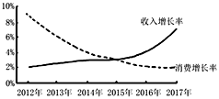
①该国居民收入水平与消费水平具有一致性
②该国居民的消费水平后期呈下降趋势
③该国居民收入总量与消费总量后期呈反向变化
④该国居民收入变化是其消费变化的前提
A. ①② B. ②③ C. ①④ D. ③④
【答案】C
【解析】
【详解】本题以图表的形式考查学生的阅读、理解及归纳问题的能力。解答本题需要学生认真分析图示及图表中的各项数据及其变化情况，并用简练的语言概况出图示及图表反映出的全部经济信息。根据某国居民的收入增长率和消费增长率情况看出，该国居民收入变化是其消费变化的前提，该国居民收入水平与消费水平具有一致性，①④适合题意；消费增长率放缓不意味着消费水平呈下降趋势，②错误；收入是消费的基础和前提，该国居民收入总量与消费总量呈同向变化，③错误；故本题答案选C。

29.演员“阴阳合同”涉税问题引起国家税务总局高度重視，目前相关税务部门已将案件调查核实并对涉案艺人作出相应处。此案深刻警示我们
①拜金主义是经济社会人们普遍的价值取向
②对待金钱应取之有道，不法之财不可取
③对待金钱应该做到用之有益，用之有度
④要树立正确金钱观，挣钱须合乎道德与法律
A. ②④ B. ①③ C. ①② D. ③④
【答案】A
【解析】
【详解】演员“阴阳合同”涉税问题引起国家税务总局高度重視，目前相关税务部门已将案件调查核实并对涉案艺人作出相应处理，这警示我们对待金钱应取之有道，不法之财不可取，要树立正确金钱观，挣钱须合乎道德与法律，②④符合题意；拜金主义不是经济社会人们普遍的价值取向，①错误；材料强调对待金钱要取之有道，而没有涉及对待金钱应该做到用之有益，用之有度，③排除。故选A。

30.让孩子趁着暑假出国游学，已成为不少家庭的选择，家长们无形中陷入“别人都去了，我也要去”的心态，认为只有这样才能让孩子更好地融入学校生活.……这给消费者的启示是
①学会勤俭节约，尽量少消费，不消费
②树立正确消费现，摒弃盲目攀比心态
③正确引导消费行为，科学理性消费
④注重物质消费，克服只注重精神消费的倾向
A. ①③ B. ①④ C. ②③ D. ②④
【答案】C
【解析】
【详解】“别人都去了，我也要去”的心态启示消费者要树立正确消费现，摒弃盲目攀比心态，正确引导消费行为，科学理性消费，②③项符合题意；勤俭节约并不是尽量少消费或不消费，①项说法错误；材料强调的是一种攀比心态，不体现只注重精神消费不注重物质消费的倾向，④项与题意不符；正确选项为C。
【点睛】攀比心理也有正常攀比和虚荣攀比。在攀比心理引发的消费中，在满足自己心理需求的同时，又没有造成经济上的负担，就是一种正常的消费行为，相反那些社会规范和个人实际相悖的攀比消费，拥有的目的不是商品本身的使用价值，而是以此炫耀比别人更优越的经济条件，并造成资源浪费，这是不健康的消费行为，实质是浪费。

二．非选择题
31.2017年6月11日，市面上唯一正版的《新华字典》APP历时三年的研发正式上线，除了纸质版的内容，APP版提供了更多的功能，但是使用者每天只能免费查两个字，使用完整版需付费40元，引发了网友激烈争论：
支持方 | 反对方
@瘦的时候是我们村村草：一边喊着支持正版，一边不愿花钱，人家辛辛苦苦做出来的成品收费怎么了？  @又饿又可爱：有人一顿饭好几百吃着不心疼，嫌这40块钱贵？ | @avenge；没《牛津词典》功能全，价格倒是快赶上了。  @吃葡萄就吐葡萄皮：纸质版的也没卖这么贵啊!  @性感玉米：免费版一天只能查两个字，真把“权威”两字当饭吃了，当用户没有搜索引擎吗？

分析支持方的观点，运用商品的有关知识阐述《新华字典》APP收费的合理性。
【答案】①商品是用于交换的劳动产品，是使用价值与价值的统一体。正版《新华字典》APP作为劳动产品，满足了人们的需要，收取合理费用是完全正当的。②商品交换要以价值量为基础实行等价交换。制作《新华字典》APP耗费了制作方大量的劳动，以价值为基础收取合理费用。
【解析】
【详解】这道题考查商品的知识，要求学生能分析《新华字典》APP收费的合理性，考查学生论证和探究问题的能力。支持方认为“人家辛辛苦苦做出来的成品收费怎么了？”可以用商品的含义和基本属性来回答，《新华字典》APP具有使用价值，付出了人类劳动，具有价值，是使用价值和价值的统一体，所以，对商品付费是完全正当的。支持方“又饿又可爱”认为40元的费用并不贵，可以用交换原则进行回答，商品交换要以价值量为基础进行等价交换，APP付出了大量的劳动，收取40元是合理的。

32.2018年以来，商品纸浆货源偏紧，纸浆市场量价齐升。我国加强对进口废纸管理，导致进口量减少。随着环保要求快速提高，一批中小型造纸厂关停或者整合改产，纸厂开工率较低，库存减少。商家为保证国庆节、中秋节、“双十一”、春节等节日促销，都会提前备货，市场需求稳步增加。纸价上涨频率越来越高，“洛阳纸贵”的现象多次上演。纸价上涨带来纸箱价格节节攀升，废旧纸箱的循环利用问题引起社会关注。传统纸箱在我国的回收率不到两成，今年顺丰和“四通一达”等知名快递企业倡议使用绿色包装材料，但终究是雷声大雨点小，究其原因主要是因为我国快递包装行业的立法标准和相关政策迟迟没有出台。业内人士希望这次纸箱危机能够变成一次环保契机。
结合材料和所学经济知识说明我国纸价上涨的原因。
【答案】①价值决定价格。纸浆资源偏紧、废纸进口量减少、环保要求提高等因素，都带来了纸张生产成本上升，导致纸张价格上涨；②供求影响价格。环保要求提高导致纸厂开工率较低，有效供给减少；而众多节日又导致纸张需求稳步增加。供需矛盾的加剧，推动了纸张价格的上涨；③国家宏观调控政策也是导致纸价上涨的重要原因。
【解析】
【详解】本题要求结合材料，运用经济生活知识说明我国纸价上涨的原因。
从材料中可以看出，一方面纸浆资源偏紧、废纸进口量减少、环保要求提高等因素，都带来了纸张生产成本上升。另一方面，环保要求提高导致纸厂开工率较低，而众多节日又导致纸张需求稳步增加等加剧了供求矛盾。可运用影响价格的因素的知识，从价值决定价格、供求影响价格等方面，说明我国纸价上涨的原因。
【点睛】影响价格的因素：
①价值决定价格是根本因素。价值是价格的基础，价格是价值的货币表现。
A．原材料价格上涨、成本增加，导致价值变大、价格上涨。（涨）
B．采用先进技术、人才，社会劳动生产率提高，社会必要劳动时间减少，价值量变小，价格降低。（跌）
②供求影响价格是直接因素。供过于求，价格下降，买方市场；供不应求，价格升高，卖方市场。

33.水资源短缺、污染严重是当前我国的一个基本国情,为促进水资源的节约、保护和合理开发利用,某市全面上调水资源费。市物价局应自来水公司申请组织召开水价调整方案听证会。在水价调整方案中,由于供水建设投入提高等因素,拟全面实施阶梯式水价(基本特点是用水越多,水价越贵)。在听证会上,绝大多数代表赞成水价调整,但认为应考虑不同收入家庭的承受能力,阶梯水价的梯度设置必须合理,调整幅度不宜过大。
运用“价格变动的影响”的知识,说明代表赞成水价调整但调整幅度不宜过大的原因。
【答案】①价格变动影响市民生活。自来水价格上升,市民会适当减少用水浪费,“阶梯式水价”有利于水资源的节约,促进水资源的合理配置。
②价格变动对生活必需品的需求影响较小。水是生活必需品,水价提高后,市民用水不会明显减少,水价过高会影响低收入家庭的生活水平,所以调整幅度不宜过大。
【解析】
【分析】
本题以为促进水资源的节约、保护和合理开发利用，某市全面上调水资源费为话题设置相关情境，从《经济生活》角度设置相关问题，考查考生对价格变动对生活消费的影响等知识的把握，考查学生调动和运用知识，描述和阐释事物，论证和探究问题的能力。
【详解】本题考查“价格变动的影响”的知识，设问指向代表赞成水价调整但调整幅度不宜过大的原因。解答时首先明确考查的知识范围，主要包括：一般情况下，价格与需求量的变化呈反方向变动；不同商品对价格变动的反应程度是不同的，价格变动对生活必需品需求量的影响比较小，对高档耐用品需求量的影响比较大；相关商品价格的变动会影响消费者对既定商品的需求。然后调动运用上述知识，结合水价调整但调整幅度不宜过大进行分析，实现理论与材料的有机结合。

34.曾几何时，手机还是时尚的一种象征。今天，它已成为一种普遍的通讯工具。1990年，中国手机用户仅有18万户，2013年，中国手机用户已近10亿户。2018年中国手机用户总数达15.7亿。面对这一巨大市场，投资商、制造商、销售商也蜂拥而上，我国出现了巨大的手机供应市场。手机经销商为争夺市场，大打价格战，使手机售价大幅下滑，我们熟悉的同种品牌的手机从几千元的价格降到了千元以下。
运用价格变动影响生产的相关知识，面对价格下降，手机企业应该怎样做？
【答案】①手机企业应遵循价值规律的要求，调节产量。根据价格变动来调节生产。②调节生产要素的投入，降低成本，提高竞争力。③不断创新，开发出更多适合消费者需要的新产品。
【解析】
【分析】
本题以手机经销商为争夺市场，大打价格战，使手机售价大幅下滑为话题设置相关情境，从《经济生活》角度设置相关问题，考查考生对价格变动影响生产等知识的把握，考查学生调动和运用知识，描述和阐释事物，论证和探究问题的能力。
【详解】本题考查价格变动影响生产相关知识，设问指向面对价格下降，手机企业应该怎样做，属于措施类试题。解答时首先明确知识范围，价格变动调节产量，调节生产要素的投入，这是价值规律发生作用的重要体现。然后调动运用上述知识，结合企业的经营与发展进行分析，实现理论与材料的结合。

35.随着中国经济的崛起，人们收入水平和物质生活水平的提高，以及庞大中产阶层的出现，中国人的消费结构、消费习惯发生了根本性的变化。“物不美价廉”已无法满足人们的需求，价格不是最重要的考量因素，人们更在乎的是产品的附加值：创意、技术含金量、人文关怀、参与感。
结合材料，运用多彩的消费的知识，分析中国人的消费结构、消费习惯发生根本性变化的原因。
【答案】经济发展水平是影响消费水平的根本原因，随着中国经济的崛起，中国居民消费水平提高，消费结构改善。
②收入是消费的前提和基础。随着经济稳定增长，居民收入不断增加，消费者增强了消费信心，转变了消费习惯。
③物价水平影响消费。人们更需要的是“物美价廉”的商品。
④消费行为受消费心理的影响。消费行为的转变与人们更在乎的是产品的附加值，人文关怀、参与感等密切相关。
【解析】
【分析】
本题以中国人的消费结构、消费习惯发生根本性变化为话题设置相关情境，从《经济生活》角度设置相关问题，考查考生对多彩的消费等知识的把握，考查学生调动和运用知识，描述和阐释事物，论证和探究问题的能力。
【详解】本题考查多彩的消费的知识，设问指向中国人的消费结构、消费习惯发生根本性变化的原因，要从理论依据和现实意义角度思考分析。本题实际是考查影响消费的因素，是教材基础知识的理解与识记。经济发展水平是影响消费水平的根本原因；收入是消费的前提和基础；物价水平影响消费；消费行为受消费心理的影响。然后从上述方面，结合现实展开分析。
【点睛】“原因”类设问在解题过程中，应该注意分析的角度，常用的角度主要有以下几个:
一是联系课本分析原因。我们看到一个“原因”类设问，第一个应该想到的问题就是课本上关于这个问题具体有哪些内容，联系课本是分析原因的最基本的角度，很多问题通过联系课本内容就能够得到解决的。
二是联系材料分析原因。材料中往往蕴含着解决“原因”类设问的有关信息，如材料反映出来的问题，材料体现的重要性和紧迫性等，均可作为我们分析原因的依据，我们在答题过程中应对材料加以充分重视。
三是联系主体分析原因。一个“原因”类设问一定牵涉到一定的主体，而特定的主体肯定享有一定的权利和负有一定的义务、具有一定的职责。在具体的题目中，像党的性质和地位、国家机构的性质和组织活动原则、公民的权利和义务、消费者的权益、经营者的素质、劳动者的权利和义务等等，经常作为一些“原因”类设问的答案出现的。

